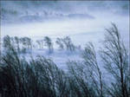
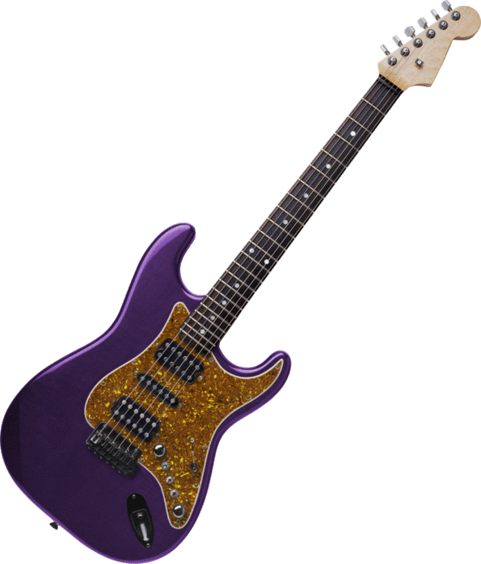
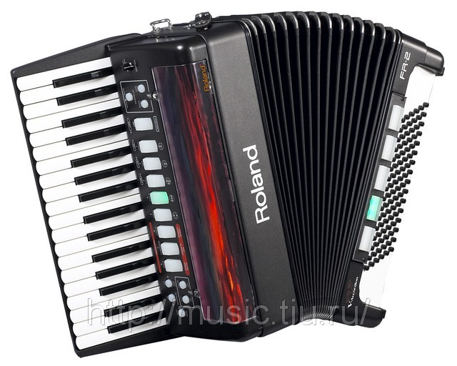
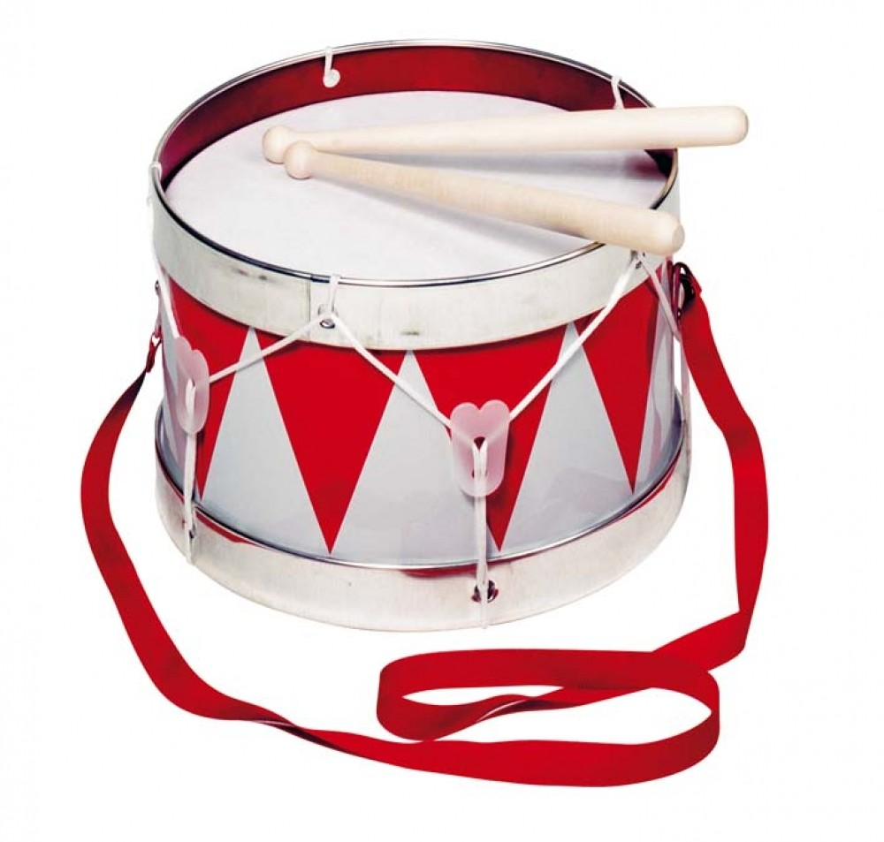
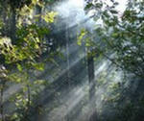
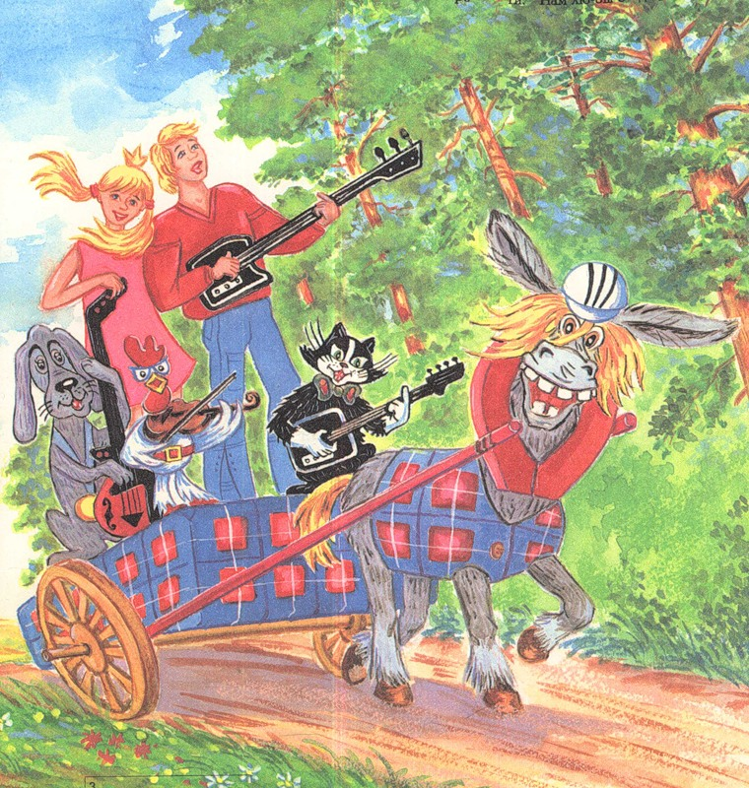
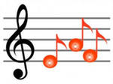
РАЗВИВАЮЩЕЕ ЗАНЯТИЕ В 3 КЛАССЕ
ТЕМА: «ОПРЕДЕЛЕНИЕ ПОНЯТИЯ» (урок 1-ый)

Задачи:
- познакомить с принципом определения понятия;
- научить работать по схеме определения понятия;
- научить самостоятельно находить понятия и выделять компоненты в их определении;
- закрепить умения и навыки, полученные на предыдущих занятиях: обобщать, выделять существенные признаки, исключать «лишние» слова;
- на основе эмоционального восприятия музыки ощущать свое внутреннее состояние;
- развивать воображение.

Оборудование:
- музыкальный материал: Свиридов «Вальс» («Метель»), Э. Григ «Утро» («Пер Гюнт »);
- изображения музыкальных инструментов: гитары, барабана, аккордеона;
- раздаточный материал: «нотки настроения» (красные, желтые, фиолетовые), у каждого ребенка один комплект и два комплекта у учителя;
- карточки с названиями музыкальных инструментов, музыкальных жанров;
- таблицы: «Схема объяснения понятия», «Информация занятия»;
- у каждого ребенка учебник «Русский язык»;
- игровое поле с изображением сказочных героев, 16 карточек с порядковыми номерами.

Ход занятия
- Организационный момент.
(Дети торжественно входят парами под музыку Свиридова «Вальс», («Метель»)
- Ребята, нас сегодня пригласил к себе в гости Мудрый Филин. На протяжении всего занятия он и его гостья Нотка будут помогать вам, делиться своей мудростью. Мы совершим необычное путешествие по его Музыкальной гостиной.
- Сообщение темы и заданий занятия.
-Тема нашего занятия: «Определение понятий».
-Сегодня вы научитесь давать определение понятиям, покажете Филину насколько хорошо вы умеете сравнивать, делать обобщения, находить существенные и несущественные признаки различных предметов, понятий.
- Оценка настроения.
-Ребята, прежде чем продолжим наше занятие, мне хотелось бы узнать ваше настроение. У вас на столах нотки трех цветов, которые обозначают:
красная нота - прекрасное, восторженное настроение;
желтая нота - хорошее, приятное, светлое настроение;
фиолетовая нота - мрачное, тревожное, напряженное настроение.
-Какое у вас настроение? Покажите соответствующую нотку. Итак, у большинства из вас настроение (…). Поместим эту нотку настроения на нотный стан. (Учитель помещает соответствующую нотку на нотный стан на доске).
4. Работа над новым материалом.
1. - Изображения каких предметов находятся в Музыкальной гостиной (аккордеона, гитары и барабана).
-Что общего между ними? Как их все можно назвать? (музыкальные инструменты).

гитара,  аккордеон,  барабан |  | Музыкальные инструменты

- Если о них вместе можем сказать, что это музыкальные инструменты, то о каждом в отдельности скажем:
- гитара - это музыкальный инструмент;
- аккордеон – это музыкальный инструмент;
- барабан - это музыкальный инструмент;
- Ребята, гитара - это музыкальный инструмент, аккордеон - это музыкальный инструмент, барабан - это музыкальный инструмент. Все они - музыкальные инструменты, а почему же: первый - гитара, второй - аккордеон, третий- барабан?
(Хоть все они - музыкальные инструменты, но отличаются друг от друга).
- Чем отличаются друг от друга? (Каким образом извлекаются звуки?)
(гитара - струнный музыкальный инструмент, аккордеон - клавишный музыкальный инструмент, барабан - ударный музыкальный инструмент);
- Итак, ГИТАРА- это струнный музыкальный инструмент. Это мы дали определению понятия гитара. Что значит дать определение понятию? (Это дать толкование, объяснение).
(Аналогичная работа проводится со словами аккордеон и барабан) Вспомним, каким образом мы давали определение понятию. Первоначально говорили, что общего между этим предметом и другими (музыкальными инструментами), затем чем отличаются от других (струнный, клавишный, ударный). Молодцы.
2. - Прежде чем продолжим работу, поговорим о музыке. Музыка - это что-то необычное, волшебное, вдохновенное. О ней можно говорить часами. Но все равно не опишешь ее прелести. Ведь она такая разная.
- Вспомним, в начале занятия прозвучал отрывок из «Вальса» Свиридова. Что хотелось делать под эту музыку? (Танцевать)
- А иногда под музыку хочется маршировать.
- А на музыкальных уроках: какая музыка чаще всего звучит? Что хочется делать под такую музыку? (Петь)
- А теперь вопрос Нотки: «Что обозначают эти слова»? Как сказать, одним словом? (К какой области знаний относятся). (Музыка)
песня
марш танец

-Все это музыка, а почему обозначены разными словами? (отличаются друг от друга) Танец для чего он служит?
- Чем? (Под танец можно танцевать, под песню петь, а под марш можно шагать, маршировать).
- Итак, что такое песня?
Песня - это музыка, под которую можно петь. Это мы дали определение понятию песня.
(Танец, марш - аналогично)
- Каким образом мы давали определение понятиям? (Вначале определяли: чем каждое понятие похоже на другие, а затем, чем отличаются).

-это

- Чтобы лучше запомнить порядок определения (или, по-другому, объяснения) понятия, обратим внимание на схему.
-Это понятие, которое мы должны объяснить, затем следует слово - помощник - это, а теперь, собственно само определение, состоящие из двух частей: в первой части указываем: чем это понятие похоже на другие понятия, а во второй части - чем оно отличается.
-Итак, попробуем объяснить понятие ПЕСНЯ по схеме:
само понятие - (песня)
слово - помощник - (это)
первая часть - определяется сходство (музыка),
вторая часть определяется - отличие (под которую можно петь) (Аналогично - работа с танцем и маршем).
- Работа с учебником.
-Найдите определение какого либо понятия. Найти понятие вам поможет слово помощник. Если есть данное слово – возможно, дается определение понятия.
(Дети находят 1 - 2 определения понятий, находят в каждом определении две части).
- Релаксация.
-Вы замечательно работали. Филин предлагает вам отдохнуть, послушав музыку Э.Грига «УТРО». Почувствуйте музыку. Попытайтесь представить себе, что видел и чувствовал композитор, когда писал музыку. Итак, закройте глаза. Григ «УТРО» (звучит отрывок из «УТРО» (2.5 мин.)
Что вы чувствовали, когда слушали музыку? Какие картины вы себе
представляли?
- Работа над пройденным материалом.
-А вот какую картину спрятал Филин, вам еще предстоит узнать, сыграв с ним в игру «УГАДАЙ МУЛЬТФИЛЬМ».
Играют две команды. Команды по очереди открывают карточки, выполняя при этом определенное задание. Если задание не выполняется - карточка не открывается, а команда - соперник имеет право ответить на вопрос. Выигрывает та команда, которая, открыв наименьшее число карточек, сможет угадать название мультфильма.

- А теперь определим, какая же команда начинает игру. (Вопрос для жеребьевки)

ОТГАДАЙ ЗАГАДКУ!
В этом домике жильцы
Все умелые пловцы.
Что за дом у них такой.
До краев налит водой. (Аквариум)
 | 1
2 |  | 4
 | 3

(Дети открывают карточки в том порядке как указано, либо дети сами определяют порядок выбора в зависимости от времени)
1.Найди лишние слово:
МЕДВЕДЬ, КОРОВА, ЛОСЬ, ЛИСА (остальные дикие животные)
- Скажи одним словом:
ШЛЯПА, ПАНАМА (головные уборы)
- Отгадай загадку (узнав предметы по заданным признакам) Когда он отдыхает, на время все стихает
И листья не колышатся и шороха не слышится (ВЕТЕР)
- Выделите существенные признаки игры из данных слов: Шахматы, теннис, игроки, штраф, правила
- Найди «лишнее» слово:
Ласточка, воробей, стрекоза, аист (остальные птицы)
- Скажи одним словом: Акула, пескарь (РЫБЫ)
- ОТГАДАЙ ЗАГАДКУ:
Я умею чисто мыться
Не водой, а язычком.
Как мне часто снится Блюдце с теплым молочком.
( КОШКА)
- Выделите существенные признаки РЕКИ из данных слов: (БЕРЕГ. ТИНА, ВОДА, РЫБОЛОВ. РЫБА)
- Исключи «лишнее» слово: (ДИВАН, КРОВАТЬ, ШКАФ, ПАРТА, ТЕТРАДЬ) (остальное мебель)
- Скажи одним словом: (КОЛОРАДСКИЙ ЖУК, ВЕРБЛЮД) (животные)
- ОТГАДАЙ ЗАГАДКУ
Это что за странные дроби барабанные:
Доносятся из чащи то реже, то чаще:
Кто стучит в лесную дверь?
Человек ты, или зверь? (ДЯТЕЛ)
- Найди «лишнее» слово: (ГОРЬКИЙ, ГОРЯЧИЙ, КИСЛЫЙ, СОЛЕНЫЙ. СЛАДКИЙ) (температура, остальное вкус)
- Скажи одним словом: (ТИГР, ЗАЯЦ) (звери)
14. ОТГАДАЙ ЗАГАДКУ
Имя взял у кузнеца
Цвет - у огурца,
Крылья у мошки.
Ножки у блошки. (КУЗНЕЧИК)

- Исключи «лишнее» слово: (САША, МАША, КАТЯ, ВАСИЛЬЕВ, КОСТЯ) (остальные имена)
- Скажи одним словом: (СКРИПАЧ, ГИТАРИСТ) (музыканты)
Из какого мультфильма взят этот «кадр»? Как он называется? (Бременские музыканты)
На каком инструменте играет каждый музыкант? - Дайте определение понятию «гитарист». (Гитарист - это музыкант, который играет на гитаре).

8. Обобщение.
- Что нового узнали на уроке? Чему научились? Возможно проведение обобщения по таблице:

9. Определение настроения, подведение итогов.
-К концу нашего занятия, какое у вас настроение? Покажите соответствующую нотку. Какая замечательная получается у нас мелодия настроения! А вот эта нотка (у учителя) соответствует большинству нот класса. Эта нота и будет символизировать мелодию настроения всего класса в конце занятия. Посмотрите, какое настроение у вас было в начале, а теперь - в конце занятия! Я рада, что оно улучшилось (или осталось прежним). Ведь вы, ребята, сегодня все замечательно работали.
Поаплодируйте друг другу. Надеюсь, что ваше настроение сохраниться не только до конца дня, но и до конца учебного года, и пусть каждый урок приносит только радость познания.

